# Oracle安装

|  |
| --- |
| 从oracle官网下载：需要用户名：[1152695512@qq.com](mailto:1152695512@qq.com) 密码：Aawoshinige123  有两个压缩包的解压到一个目录中：windows安装比较简单，  如果忘记密码： |

# 什么是数据库:

数据库是按照数据结构来组织,存储,和管理数据的仓库;

什么是表：

表就是数据库中用来存放数据的数据表：表的每一行代表一条记录：表中的每一列都有一个列明~列名是唯一的，行与列的交叉成为字段：每一个数据库中都可以有多张表：但是表名不能相同

视图：视图是数据库中虚拟的表，在视图中存放的是从数据库中查询出来的记录

使用视图主要是为了方便查询，同时也能缩短查询所用的时间

存储过程：

1. 存储过程是使用SQL和控制流语句组成的语句块
2. 存储过程存储在数据库内可以有应用程序通过应用程序的名称来调用
3. 在开发软件的时候可以把大量的数据操作放到服务器端的存储过程中尔只返回需要的数据这样就减少了数据的传输量，速度也可以大大提高

触发器：

触发器也是一种存储过程（也是由SQL语句和程序控制语句组成的）：但是触发器不需要程序调用而是自动运行的:例如可以用触发器定义 执行完某张表之后执行触发器的内容

约束：

约束是保证数据库中数据完整性的手段

1. 主键约束
   1. 主键约束在每一个数据库中只有一个，但是一个主键约束可以有多个列组成（复合主键）
2. 外键约束

外键约束也叫参照约束：用于约束一个表中的数据和另一个表中的数据：也是为了保证数据库的完整性：这种约束也叫参照约束

1. 唯一约束
   1. 和主键一样是设置数据表中不能有相同的数据：但是可以有多个唯一约束但是只能有一个主键约束
2. 检查约束
   1. 检查约束是用来指定数据表中的数据的范围
3. 非空约束
   1. 用来约束表中的列不允许为空

## SQL分类

SQL分为四类：

DML，DDL，DCl，DQL

DML:(Data Manipulation Language)数据操作语言：对数据库中的表进行操作的 对数据库中的数据进行增删改操作

DCL：（date Control Language）:数据控制语言：是对数据库中的数据的权限进行权限设置和取消

DQL：（date Query Language）数据查询语言：是对数据表中的数据进行查询的

DDL（date definition language）数据定义语言定义数据库中的数据是如何存储的DDL操作的对象是数据库，表，视图，索引

## 常用数据类型

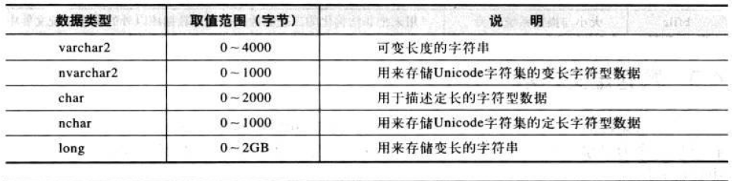

1. 数字型
   1. 有number，和float两种用来定义整数和小数

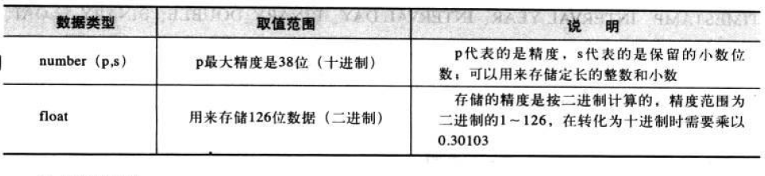

1. 日期类型：有date和timestamp两种

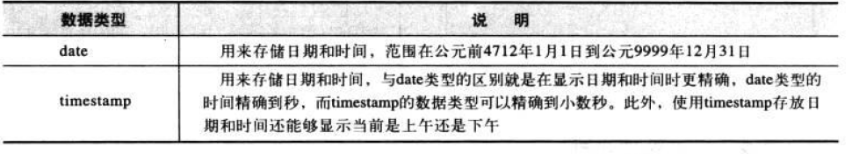

1. 其他数据类型



  
  
  

  
  
  

  
  
  

  
  
  

  
  
  

  
  
  

  
  
  

  
  
  

  
  
  

  
  
  

  
  
  

  
  
  

  
  
  